CONSEILS POUR LES TRAVAUX DE GROUPES

TU VAS DEVELOPPER DES COMPETENCES SOCIALES ET COGNITIVES

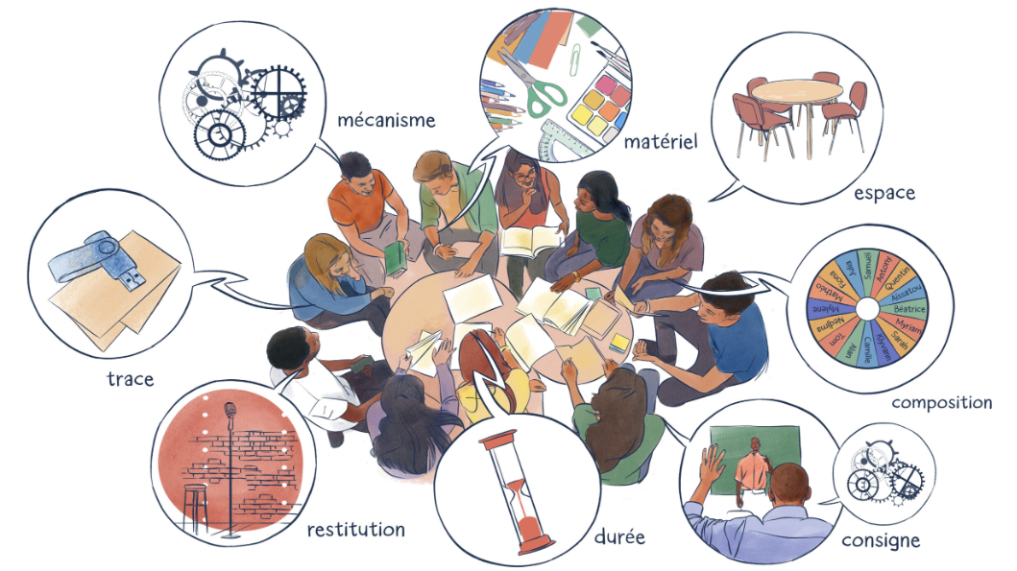

Dans la mesure du possible, intègre un groupe hétérogènes, où tes camarades ont des compétences variées et différentes des tiennes pour favoriser l’entraide et la complémentarité
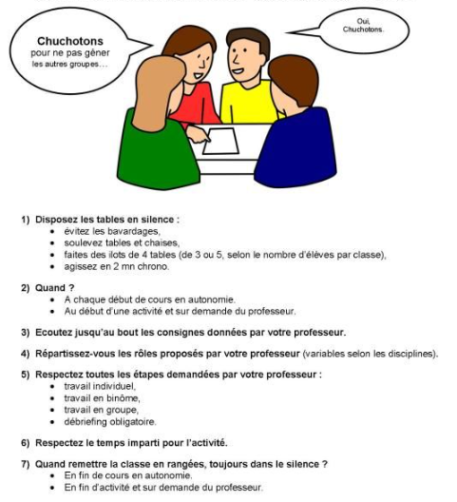

CONSEILS :

1. Se fixer des objectifs clairs et précis Ces objectifs doivent être atteignables et motivants

2. Se répartir les tâches avec une bonne organisation : Par exemple assigner des rôles différents à chaque membre ( par exemple un maître de parole, un secrétaire ou même un responsable du temps…). Ces rôles permettent de structurer le travail

3. Fixer des points de mise en commun pour savoir où vous en êtes : Le Check point

4 . Développer des compétences de négociation et d’écoute où tout le monde peut s’exprimer L’autonomie de chaque élève est ainsi encouragée

5. Favoriser une ambiance l’ambiance où le monde se sent bien et est respecté

6.Stimuler les échanges et ne mettre personne à l’écart (inclure le ou la camarade plus réservée)

7. Créer une ambiance de détente avec des échanges informels avant le démarrage de l’activité

8. Etre attentif aux contributions des camarades avec des échanges constructifs

9. Développer sa créativité en faisant partager toutes ses idées, même celles innovantes

10. Créer un environnement de partage et de coopération dans un climat agréable d’apprentissage en commun

